- VS code. Platformio. Arduino framework. ESP32-S3-ETH.

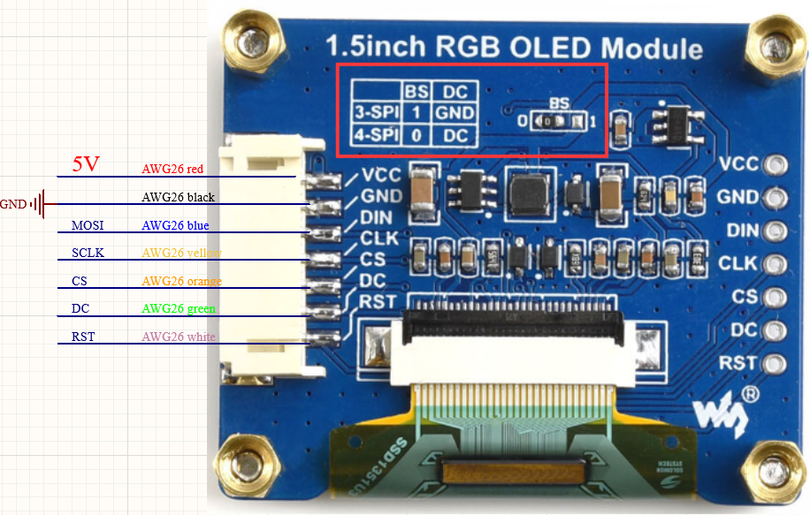

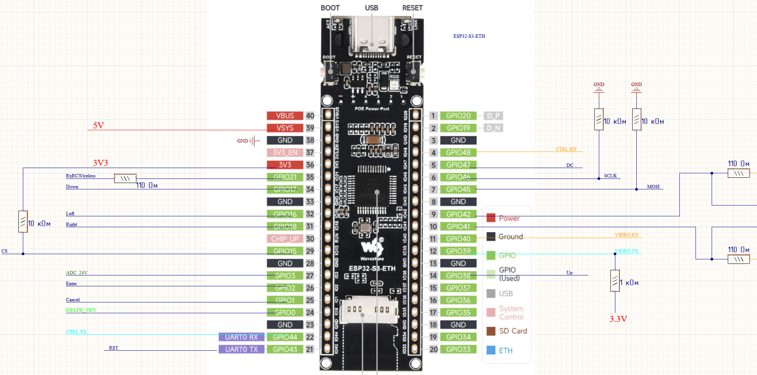
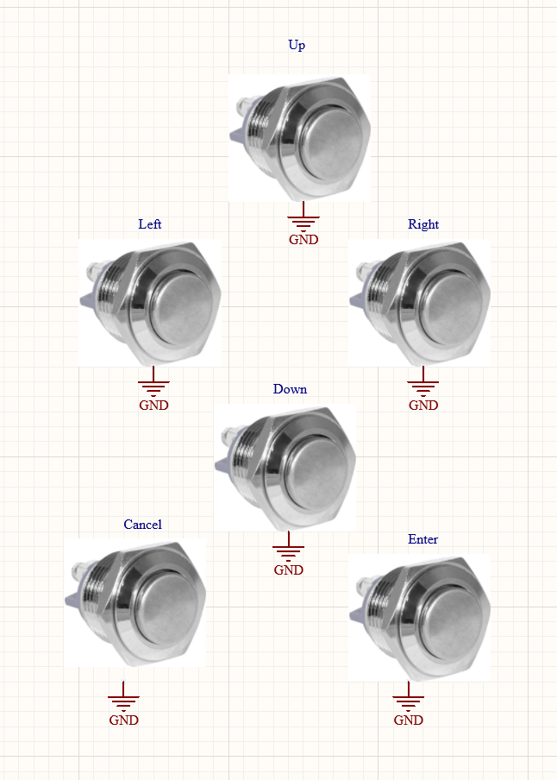
Задание:
- Создать проект в указанной среде и указанного framework-а
- Написать код:
  - Инициализация дисплея и показ заставки 10 секунд из файла (целевое хранение файла в файловой системе ESP32)


  - На основном экране после заставки сделать прокрутку списка 10 параметров (название параметров: Parameter 1 и т.п.) зеленого цвета. Внешние кнопки вверх/вниз – прокрутка по параметрам. На экране видно только 4 параметра (шрифт и разделение знакомест подогнать для равномерного расположение по высоте) из 10. Корректно отрабатывать границы списка, прокрутку списка, текущий-выбранный параметр. При нажатии кнопки вправо цвет текущего параметра должен меняться на красный, влево – на зеленый. После перезагрузки цвета параметров должны сохраняться. Текущий параметр выделяется желтым прямоугольником.
  - В порт лога через USB выводить аналогично, что видно на экране. Желательно с перезатиркой строк, чтобы в логе была копия экрана и не добавлялось ничего лишнего. Выделение параметра – предложить решение. «Цвет значения параметра» - предложить.
- ИИ пользоваться можно (нужно). Промты предоставить!!!.
- П.2 можно в любом порядке.
- Результат оформить: промты, папка с проектами

